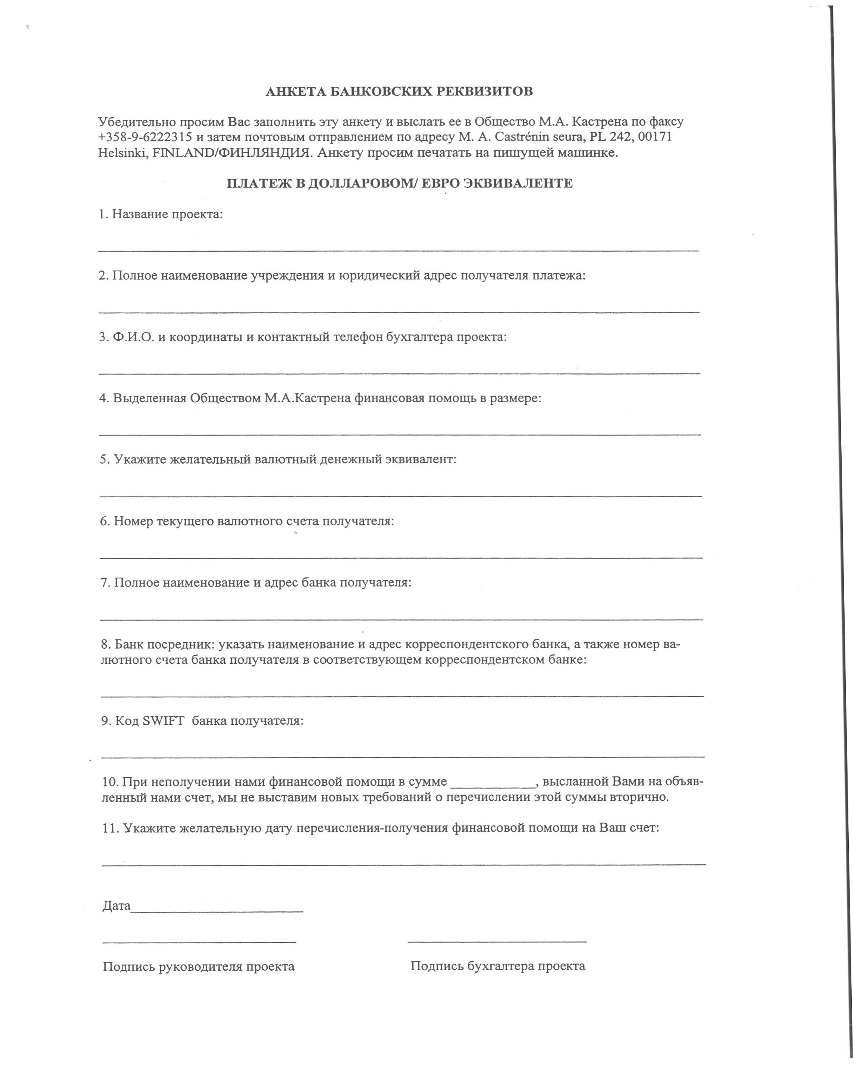

2.04.2015
4000 евро
Региональная общественная организация «Ассамблея представителей народов, проживающих на территории Республики Татарстан». 420111 Республика Татарстан г. Казань, ул. Павлюхина, д.57

евро

4000 евро

Изготовление DVD, СD дисков, прилагаемых в качестве аудио-видео- приложений к сборнику «Сокровища удмуртского фольклора: том 1: Песни, танцы и игры шошминских удмуртов (в двух частях)»

